九江市舆情监测周报
（2012年12月15日—2012年12月21日）

- 舆情综述
2012年12月15日至2012年12月21日，新华社舆情管理系统对700余家大陆及台港澳地区的主流平面媒体、300余家大型网站及300余家知名网站的论坛及博客进行了重点监测，共收集到九江市相关报道451篇。其中，平煤报道95篇，网络媒体报道245篇，论坛博客评论111篇；正面及中性态度的报道为408篇，负面报道为43篇。

本监测时段内，舆情关注焦点为：
1、九江建江西首台“图书ATM机” 刷一下借书证随时借书还书
2、新九江长江大桥明年10月通车
3、九江：11万只候鸟飞抵鄱阳湖
4、九江形象广告登上浔城主要交通路口
5、九江严查建设领域索贿受贿案 服务沿江开放开发战略

从媒体分布情况来看，本监测时段对九江市进行报道的媒体主要集中在全国性媒体和省内媒体，江西省内媒体报道量占本监测时段报道量的首位（42.98%）；驻地在北京的全国性媒体仅次之（25.07%）；行业媒体和省外媒体报道量相对较少，周边省份及沿海地区媒体也较多关注了九江的发展情况（图一）

图一：媒体分布情况
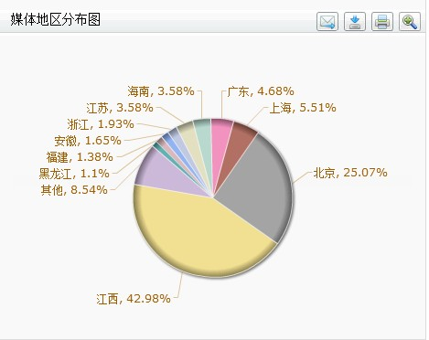

从媒体报道量来看，本监测时段内，平面媒体中，新法制报、江西日报、信息日报等省内媒体较多关注九江情况，大公报、经济日报等香港媒体及国内主流媒体也关注了九江的发展。总体来说，平面媒体中，省内媒体较为关注九江。（图二）
网络媒体中，大江网对于九江的报道量排在第一位，其次为新民网。报道以转载为主。（图三）
论坛中，对于九江讨论较多地网贴集中在本地论坛——九江论坛。在统计前十位的论坛中，全国性论坛占据了6个席位。由此可以看出，九江民生舆情尤其是负面舆情较多发酵于天涯社区等全国性论坛。（图四）

图二：平媒报道量图
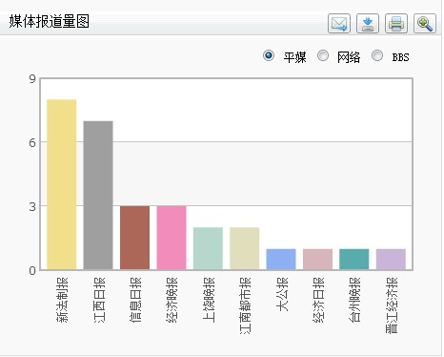

图三：网络媒体报道量图
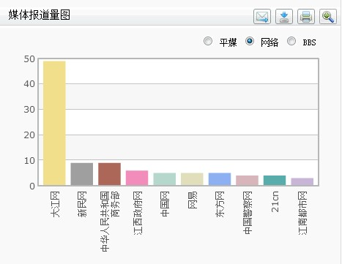

图四：论坛讨论情况图

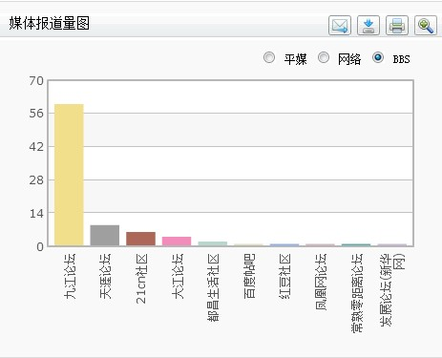

从传播总量的趋势分布来看，本时段内媒体新闻的最大报道量出现在12月17日以及12月20日两天，总数达175篇，12月17日，一位走失的峡江妇女，与家人团聚在九江的救助站以及九江县马回岭镇杨柳村农民过上低碳生活、九江建江西首台“图书ATM机” 刷一下借书证随时借书还书等新闻吸引了众多网络媒体进行转载。总体来说，九江舆情趋势较为平缓。(图五)

图五：新闻量趋势图
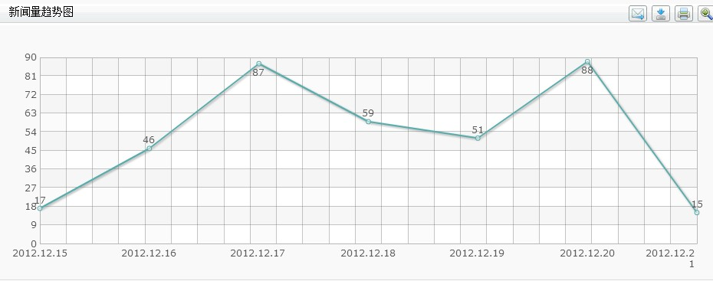

- 本周重要舆情追踪解析
修河污染事件
1、事件简述
江西省九江市修水县的三都镇村民发帖称，根据修水县政府的规划，修河对岸的杨梅山被规划成一个工业园，园内进驻了很多化工企业，其中的一家是提炼重金属——钼的工厂，这家厂子的废水全部直接排入修河，从那以后，修河里再见不到一条鱼一只虾，水泛着黑青色，白色的泡沫堆在岸边，连草都不生了。县里提出的口号是“牺牲一个三都镇，建造一个工业园”。
网友称，但是，这恐怕不仅仅是牺牲一个三都镇的事，三都镇的河段属于修河的中游，修河是柘林水库的主要水源，而柘林水库供应着永修、武宁、德安附近几个县人口的饮用水。河水被污染之后，地下水也将不可避免会受到污染，当地居民的健康将逐渐恶化。现在，当地许多居民都纷纷到外地去买房，该网友最后说：可那些年老不愿意离故土的，那些年幼在外地上不了学的，那些靠种地为生的，我的故乡的亲人们该怎么办呢？
相关链接：
http://club.kdnet.net/dispbbs.asp?page=1&boardid=1&id=8847981
2、传播轨迹
九江论坛 凯迪社区 百度贴吧
3、网友评论
网友“我爱高白肥”：俺们这里是小站稻故乡，鱼米之乡，如今也彻底摧毁。以建设的名义行破坏之实，庆父不死鲁难未已……
网友“好乐无方”：这些污染企业正在由沿海退出，聚集内地。
网友“不肖生”：沿海开放区初期签下的漂染，皮革制造，化工，制鞋，槊胶等工厂的20年合约现在先后到期，政府不再续约。
网友“武卫军”：沿海各地居民受污染之害的时候，你们关心过吗？ 没关心过的话，现在洗洗去睡吧，休要指望他人关心你们。一盘散沙的支那人，跟猪圈里的猪一样，唯有刀子落到自己脖子上的时候，才知道嚎叫，同伴死的时候，无动于衷。
网友“汪祥宝”：科学发展观天天当山歌唱！
网友“欯坔”：曾经的鱼米之乡啊，全毁了。
4、舆情提示
近日，关于九江的污染问题在媒体和论坛上曝光率不低。无论是湖口金砂工业园区污染鄱阳湖长江流域事件，还是修河污染事件，都有悖于当前宣扬生态文明的热潮。
污染是大事。修河污染事件由来已久，早就去年初，修河就被网友曝光挖沙导致河堤出现大坑。提醒相关部门关注该舆情发展，妥善处置。

- 本周境外媒体关于九江市的相关报道
- 台湾中央日报网路版报道称：《两岸经贸》专访九江万利通董
事长张少强。
2、据博讯网，中国县级渔政系统最大吨位渔政船——浙江省嵊泗县海洋与渔业局500吨级渔政船本月在九江开建。该船将负责监管有中国“东海鱼库”之称的嵊泗县400多个岛屿、8700多平方公里海域范围。
3、据大公网，以香港江西九江联会会长柯孙培为团长的“香港江西九江联会商务考察团”集各界企业家等一行50 多人，在得到江西省九江市委、市政府、市委统战部高度重视及联会成员的大力支持下于日前进行为期三天的江西九江商务参观考察活动。
4、据澳门力报官方网站，全球最高阿弥陀佛像将在星子县建成。

- 本周赣州负面舆情集锦
1、都昌很多人迷信邪教全能教
网友发帖称，最近，都昌很多人在相信一种教——全能神，该网友称，希望九江公安局介入调查。该网友称，这个教派有书，MP3，聚会也是偷偷摸摸的，情节感觉有点邪！该网友称，这种教严重影响了正常的工作，生活，恳请给予调查。
链接：
http://bbs.city.tianya.cn/tianyacity/content/464/1/8495.shtml

2、需要被拯救的，不只是江豚
江西金砂湾工业园近年来却频频被媒体曝光，称园中有部分企业将工业生产中产生的污水偷偷排入长江，导致当地村民的生活环境不断恶化。不少企业的废气排放口距离长江仅千米之遥，而这些废水，最终的排放地点都是滚滚长江。近5年来，除2008年鄱阳湖九江水域水质没有污染物超标外，其余年份的总磷、总氮均出现超标现象，说明鄱阳湖水质呈现有机污染特征。
链接：http://t.qq.com/p/t/206234059904792/8?&

3、九江市交通运输局董局长被指滥用职权
九江市交通系统在董局当政的二年时间，提拔了三百多名干部，每个岗位的论价不同，起步价五万元，而九江市公交公司原总经理刘建勋因没有妥善安排好九江市交通运输局董局长钦点人，被打击报复。
链接：http://bbs.tianya.cn/post-free-2958857-1.shtml

4、都昌妇幼保健医院发生剖腹产孕妇死亡事件
网友发贴称，17日下午，都昌妇保医院发生一件意外死亡事件，有一名剖腹产的妇女突然晕倒，家属叫了三四次都无人理睬，后在家属再三催促下才有人来看，可是已经为时已晚。
链接：
http://club.china.com/data/thread/7137692/2752/81/18/4_1.html

- 本周境内媒体关于九江市十大重要报道
- 一位走失的峡江妇女,与家人团聚在九江的救助站
关键词：九江救助站
链接：http://www.jxnews.com.cn/jxrb/system/2012/12/17/012216208.shtml报道转载媒体：江西日报、21CN、新民网、新华报业网、搜狐、网易、新浪等37家。

- 九江开发区巧借“天眼”破难题
关键词：天眼
链接：http://www.jxnews.com.cn/jxrb/system/2012/12/19/012219424.shtml报道转载媒体：江西日报、江西新闻网、新华网、新华报业网、搜狐、人民网等31家。

- 九江建江西首台“图书ATM机” 刷一下借书证随时借书还书
关键词：图书ATM机
链接：
http://www.chinataiwan.org/local/list/201212/t20121220_3473548.htm
报道转载媒体：新华网、人民网、大江网、江西日报、中国台湾网、江西新闻网等23家。

- 九江县马回岭镇杨柳村农民过上低碳生活
关键词：低碳生活
链接：http://news.sina.com.cn/o/2012-12-17/064025827348.shtml
报道转载媒体：江西日报、21CN、江西新闻网、九江论坛等17家。

- 九江一男子为5元赌资咬下牌友脸上一块肉
关键词：5元赌资
链接：http://news.eastday.com/society/2012-12-17/87808.html报道转载媒体：东方网、江西新闻网、新法制报、九江论坛、南海网等17家。

- 新九江长江大桥明年10月通车
关键词：新九江长江大桥
链接：
http://jiangxi.jxnews.com.cn/system/2012/12/18/012218758_01.shtml
报道转载媒体：江西新闻网、中国公路网、江西晨报等16家。

- 九江：11万只候鸟飞抵鄱阳湖
关键词：候鸟
链接：http://jj.jxnews.com.cn/system/2012/12/18/012218445.shtml
报道转载媒体：江西新闻网、中国试客网、鄱阳在线、九江新闻网、环球网等15家。

- 庐山出现入冬以来首场雾淞
关键词：雾凇
链接：http://tv.people.com.cn/n/2012/1219/c150716-19952506.html
报道转载媒体：人民网、江西卫视、江西视听台、第一视频、腾讯视频、土豆视频等等15家。

- 九江形象广告登上浔城主要交通路口
关键词：九江形象广告
链接：
http://www.jx.xinhuanet.com/news/dslb/2012-12/18/c_114061950.htm
报道转载媒体：新华网江西频道、大江网、九江新闻网、九江论坛等9家。

- 九江严查建设领域索贿受贿案 服务沿江开放开发战略
关键词：沿江开放开发
链接： http://jiangxi.jxnews.com.cn/system/2012/12/21/012222377.shtml
报道转载媒体：新华网江西频道、人民网江西频道、江西新闻网、大江网、新法制报等8家。

新华社江西分社智库信息编辑部

